3D Insert^{TM___}PCL的特点和优点
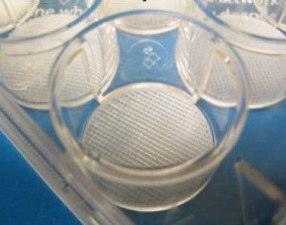
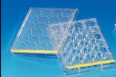
聚已内酯（PCL）是一种可生物降解的聚合物，已用于许多美国FDA批准使用的外科植入物，药物控释系统，缝合线，并已广泛应用于制造组织工程三维多空支架。
PCL是常见的用于组织工程研究领域的生物材料
PCL已经被广泛应用于以下组织工程的应用：
骨/软骨 心血管 神经 皮肤 肌腱/韧带 肝脏
100%的孔连通性和开放性
3D Insert^{TM___}PCL的孔是100%连通和开放的，细胞易于被接种于支架空洞中和进行新陈代谢。
精确控制的孔径和孔隙结构
3D Biotek的三维精细加工技术能够生产去精确控制的微孔结构并确保多孔结构生产的重复性。
不含有机溶剂
传统的制造聚已内酯支架需要使用具有细胞毒性的有机溶剂，如氯仿和二氯甲烷。3D Biotek的三维精密加工技术是一种无有机溶剂的生产技术。因此3D Insert^{TM___}PCL不含任何有机溶剂。
适用于各种生物反应器
3D Insert^{TM___}PCL尺寸和形状可以根据用户的要求来定制，以满足您生物反应器的要求。
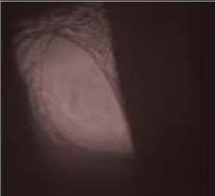
人骨髓间充质干细胞在3D Insert^{TM___}PCL三维多孔支架中成骨分化7天后的情况（10倍放大倍数）

